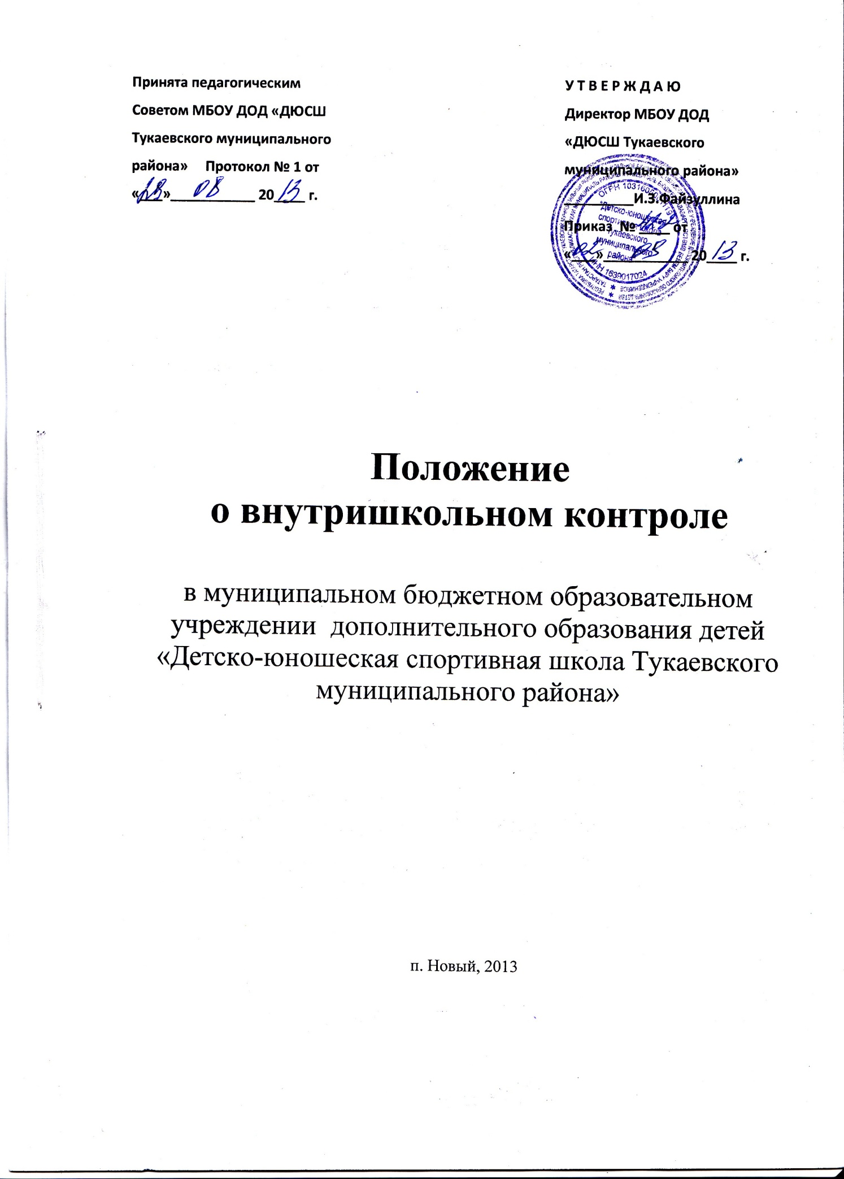

- Общие положения

  - Настоящее положение разработано в соответствии с Законом РФ «Об образовании», Типовым положением об образовательном учреждении, Уставом муниципального бюджетного образовательного учреждения дополнительного образования детей «Детско-юношеская спортивная школа Тукаевского муниципального района», и регламентирует содержание и порядок проведения внутришкольного контроля администрацией.
  - Внутришкольный контроль (далее ВШК) – главный источник информации и диагностики состояния образовательного процесса основных результатов деятельности ДЮСШ. Внутришкольный контроль обязательно сопровождается инструктированием должностных лиц по вопросам контроля.
  - Целью ВШК является:
- совершенствование уровня деятельности ДЮСШ;
- повышение мастерства педагогов;
- улучшение качества образования.
1.4 Задачи ВШК:
- осуществление контроля над исполнением законодательства в области образования;
- выявление случаев нарушений и неисполнения законодательных и иных нормативных правовых актов и принятие мер по их предупреждению;
- анализ и экспертная оценка эффективности результатов деятельности педагогических работников;
- инструктирование должностных лиц по вопросам применения действующих в образовании норм и правил;
- изучение результатов педагогической деятельности, выявление отрицательных и положительных тенденций в организации образовательного процесса и разработка на этой основе предложений по устранению негативных тенденций и распространению педагогического опыта;
- анализ результатов реализации приказов и распоряжений в ДЮСШ, оказание методической помощи педагогическим работникам в процессе контроля.
1.5 Функции ВШК: информационно-аналитическая, коррективно-регулятивная.
Директор МБОУ ДОД «ДЮСШ Тукаевского муниципального района» и по его поручению методист вправе осуществлять ВШК результатов деятельности работников по вопросам:
- соблюдения законодательства РФ и ЧР в области образования;
- использование методического обеспечения в образовательном процессе;
- реализации утвержденных образовательных программ и учебных планов;
- соблюдения утвержденных календарных учебных графиков;
- соблюдения Устава, Правил внутреннего трудового распорядка и других локальных актов ДЮСШ.
1.6 При оценке педагога дополнительного образования в ходе внутришкольного контроля учитывается:
- качество учебно-воспитательного процесса при занятии;
- выполнение образовательных программ в полном объеме;
- дифференцированный подход к учащимся в процессе обучения;
- совместная творческая деятельность педагога и ученика, система творческой деятельности;
- создание условий, обеспечивающих процесс обучения, атмосферы положительного эмоционального микроклимата;
- умение отбирать содержимое учебного материала (подбор доплнительной литературы, информации, иллюстраций и другого материала, направленного на усвоение учащимися системы знаний);
- способность к целеполаганию, анализу педагогических ситуаций, рефлексии, контролю результатов педагогической деятельности;
- умение скорректировать свою деятельность;
- умение обобщать свой опыт.
1.7 Методы контроля над деятельностью педагога:
- анкетирование;
- тестирование;
- социальный опрос;
- мониторинг;
- наблюдение;
- изучение документации;
- беседа о деятельности учащихся;
- результаты учебной деятельности учащихся.
1.8 Методы контроля над результатами учебной деятельности:
- наблюдение;
- устный опрос;
- письменный опрос;
- проверка знаний;
- комбинированная проверка;
- беседа;
- анкетирование;
- тестирование;
- проверка документации.
1.9 Формы внутришкольного контроля:
- персональный;
- тематический;
- классно-обобщающий;
- комплексный.
1.10 Виды внутришкольного контроля:
- предварительный – предварительное знакомство;
- текущий – непосредственное наблюдение за учебно-воспитательным процессом;
- итоговый – изучение результатов работы ДЮСШ, педагогов за полугодие, учебный год.
1.11 Правила внутришкольного контроля:
Внутришкольный контроль осуществляет директор ДЮСШ и по его поручению методист. Директор издает приказ (указание) о сроках проверки, устанавливает срок представления материалов. Продолжительность тематических или комплексных проверок не должна превышать 5 – 10 дней с посещением не более 5 занятий и других мероприятий. При обнаружении в ходе ВШК нарушений законодательства РФ, ЧР в области образования о них сообщается директору ДЮСШ. При проведении планового контроля не требуется дополнительного предупреждения педагога, если в месячном плане указаны сроки контроля. В экстренных случаях директор и его заместитель по учебно-спортивной работе могут посещать тренировки педагогов без предварительного предупреждения. При проведении оперативных проверок педагогический работник предупреждается не менее чем за день до посещения. В экстренных случаях педагогический работник предупреждается не менее чем за 1 день до посещения занятий (экстренным случаем считается письменная жалоба на нарушения прав ребенка, законодательства об образовании).
1.12 Основания для внутришкольного контроля:
- плановый контроль;
- проверка состояния дел для подготовки управляющих решений.
1.13 Результаты внутришкольного контроля оформляются в виде аналитической справки, справки о результатах внутришкольного контроля или доклада о состоянии дел по проверяемому вопросу или иной формы, установленной в ДЮСШ. Директор ДЮСШ по результатам внутришкольного контроля принимает следующие решения:
- об издании соответствующего приказа;
- об обсуждении итоговых материалов внутришкольного контроля педагогическим советом;
- о проведении повторного контроля;
- о привлечении к дисциплинарной ответственности должностных лиц;
- о поощрении работников;
- иные решения в пределах своей компетенции.

- Личностно-профессиональный (персональный) контроль

  - Личностно-профессиональный контроль – изучение и анализ педагогической деятельности отдельного педагога. В ходе персонального контроля руководитель изучает:
- уровень знаний педагогом современных достижений психологической и педагогической науки;
- профессиональное мастерство педагога;
- уровень овладения педагогом технологиями развивающего обучения, наиболее эффективными формами, методами и приемами обучения;
- результаты работы педагога и пути их достижения;
- повышение профессиональной квалификации через различные формы обучения.
2.2 При осуществлении персонального контроля руководитель имеет право:
- знакомиться с документацией в соответствии с функциональными обязанностями, рабочими программами, поурочными планами, журналами, протоколами родительских собраний, планами воспитательной работы;
- изучать практическую деятельность педагогических работников через посещение, анализ занятий, проводить мониторинг образовательного процесса с последующим анализом на основе полученной информации;
- организовывать социологические, психологические, педагогические исследования: анкетирование, тестирование учащихся, родителей, педагогов;
- делать выводы и принимать управленческие решения.
2.3 Проверяемый педагогический работник имеет право:
- знать сроки контроля и критерии оценки его деятельности;
- знать цель, содержание, виды, формы и методы контроля;
- своевременно знакомиться с выводами и рекомендациями администрации;
- обратиться в конфликтную комиссию профкома учреждения или вышестоящие органы УО при несогласии с результатами контроля.
2.4 По результатам персонального контроля деятельности педагога оформляется справка.

- Тематический контроль

Тематический контроль проводится по отдельным проблемам деятельности ДЮСШ. Содержание тематического контроля может включать вопросы индивидуализации, дифференциации, коррекции обучения, устранения перегрузки учащихся, уровня сформированных общеучебных умений и навыков, активизации познавательной деятельности и др. Тематический контроль направлен не только на изучение фактического состояния дел по конкретному вопросу, но и внедрение в существующую практику технологии развивающего обучения, новых форм и методов работы, опыта мастеров педагогического труда. Темы контроля определяются в соответствии с планом развития ДЮСШ, проблемно-ориентированным анализом работы учреждения по итогам учебного года, основными тенденциями развития образования в городе, регионе, стране.
Члены педагогического коллектива должны быть ознакомлены с темами, сроками, целями, формами и методами контроля в соответствии с планом работы учреждения.
В ходе тематического контроля:
- проводятся тематические исследования (анкетирование, тестирование);
- осуществляется анализ практической деятельности педагога, учащихся. Посещение занятий, внеклассных мероприятий;
- проводится анализ документации.
Результаты тематического контроля оформляются в виде заключения или справки. Педагогический коллектив знакомится с результатами тематического контроля на заседаниях педсоветов, совещаниях при директоре или заместителях, заседаниях методических объединений. По результатам тематического контроля принимаются меры, направленные на совершенствование учебно-воспитательного процесса и повышение качества знаний, уровня воспитанности и развития учащихся.

- Классно-обобщающий контроль

Классно-обобщающий контроль осуществляется в конкретной студии или секции. Классно-обобщающий контроль направлен на получение информации о состоянии образовательного процесса в той или иной студии или секции. В ходе классно-обобщающего контроля руководитель изучает весь комплекс учебно-воспитательной работы в отдельной секции:
- включение учащихся в познавательную деятельность;
- привитие интереса к знаниям;
- стимулирование потребности в самообразовании, самоанализе, самосовершенствовании, самоопределении;
- сотрудничество педагога и учащихся;
- социально-психологический климат в коллективе.
Студии или секции для проведения классно-обобщающего контроля определяются по результатам проблемно-ориентированного анализа по итогам учебного года, полугодия или четверти. Срок классно-обобщающего контроля определяется необходимой глубиной изучения в соответствии с выявленными проблемами.
Члены педагогического коллектива знакомятся с объектами, сроком, целями, формами и методами классно-обобщающего контроля предварительно в соответствии с планом работы ДЮСШ. По результатам классно-обобщающего контроля проводятся мини-педсоветы, совещания при директоре или его заместителях, классные часы, родительские собрания.

- Комплексный контроль

Комплексный контроль проводится с целью получения полной информации о состоянии дел и состоянии учебно-воспитательного процесса в учреждении в целом по конкретному вопросу. Для проведения комплексного контроля создается группа, состоящая из членов администрации, руководителей методических объединений, творчески работающих педагогов учреждения под руководством одного из членов администрации. Для работы в составе данной группы администрация может привлекать лучших педагогов, инспекторов и методистов муниципального органа управления образованием. Члены группы должны четко определить цели, задачи, разработать план проверки, распределить обязанности между собой. Перед каждым проверяющим ставится конкретная задача, устанавливаются сроки, формы обобщения итогов комплексной проверки. Члены педагогического коллектива знакомятся с целями, задачами, планом проведения комплексной проверки в соответствии с планом работы ДЮСШ, но не менее чем за месяц до ее начала. По результатам комплексной проверки готовится справка, на основании которой директором издается приказ и проводится педсовет, совещание при директоре или его заместителях. При получении положительных результатах данный приказ снимается с контроля.

План внутришкольного контроля
на 2010-2011 учебный год

№ | Вид контроля | Объекты контроля | Сроки проведения | Ответственный
1. | Тематический контроль | Посещаемость учащимися занятий в МОУ ДОД «Ибресинская ДЮСШ» и проверка своевременного заполнения журналов | 24.01.2011– 05.02.2011 | Директор, инструктор-методист
2. | Персональный контроль | Посещение занятий тренеров-преподавателей Ибресинской ДЮСШ: Андреев Н.И., Хлебнова И.Н., Петров М.В., Андреев И.И. | 16 – 17.02. 2011 | Директор
3. | Персональный контроль | Посещение занятий тренеров-преподавателей Ибресинской ДЮСШ: Андреева Л.В., Гурьев А.И., Петров В.А. | 7 – 8.03.  2011 | Директор
4. | Тематический контроль | Посещаемость учащимися занятий отделения футбола в МОУ ДОД «Ибресинская ДЮСШ» | 16.03.2011 | Директор
5. | Фронтальный контроль | Проверка качества оформления документации | 05.04.2011 | Директор, инструктор-методист
6. | Предметно-обобщающий контроль | Изучение результативности обучения учащихся отделения футбола, хоккея с шайбой и лыжных гонок | 14.04.2011 | Директор
7. | Предметно-обобщающий контроль | Изучение результативности обучения учащихся отделения плавания, волейбола и легкой атлетики | 21.04.2011 | Директор
8. | Предметно-обобщающий контроль | Изучение результативности обучения учащихся отделения баскетбола, гиревого спорта и вольной борьбы | 28.04.2011 | Директор
9. | Комплексно-обобщающий контроль | Анализ спортивных результатов учащихся | 31.05.2011 | Директор,  Тренер-преподаватель

Инструктор-методист Ибресинской ДЮСШ: Е.И.Юрина

